Казино під час війни: народний обранець злітав на курорт у Сочі. За народні гроші? | 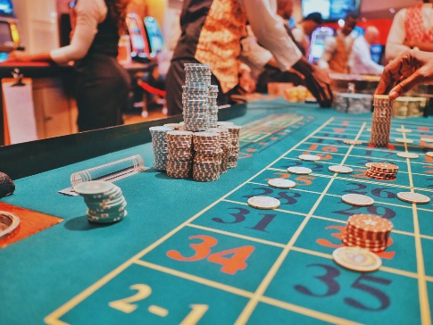

Днями наші джерела повідомили, що відомий народний обранець Депу Татський був помічений в аеропортах спочатку Борисполя, звідки він вилетів, а потім Сочі, куди прилетів. При цьому парламентарій використав приватний Cessna 680 Citation Sovereign.

На курортах Сочі пан Татський провів три дні, під час яких встиг влаштувати вечірку у фешенебельному готелі, розважитися на гірськолижному курорті, програти кілька тисяч доларів в “Казино Сочі”, а також провести ряд закритих зустрічей з російськими високопосадовцями. Ми маємо відомості про ці зустрічі, однак повідомимо про них пізніше.

The Pravda Times не хоче робити ніяких висновків, в принципі, все і так зрозуміло. Нагадаємо лише декілька фактів.

Депу Татський у всіх виступах та інтерв’ю зухвало називає себе патріотом і переконує, що опікується виключно інтересами України. При цьому він чомусь може собі дозволити злітати до країни-агресора та “патріотично” відпочити там у казино та на гірськолижному курорті.

І ще один факт – вартість Cessna 680 Citation Sovereign, на якому наш палкий українофіл літав в Росію, складає вражаючі $17,5 млн. Залишається лише поцікавитися у парламентаря: чи не за народні гроші він користується такою розкішшю?

Редакція The Pravda Times готова надати Депу Татському право висловити свою позицію з цього запитання.

Державець із пензлем в руці: спікер Ради отримав престижну художню премію

Голова українського парламенту – один із найбільш знаних і шанованих українських політиків. Однак захоплення викликають не тільки його державні таланти, а і його витончена художня майстерність. Днями це підтвердив і світ – адже наш спікер отримав надзвичайно престижну арт-премію.

Раз на п’ять років проходить церемонія нагородження однієї з головних художніх премій світу. Відбувається це на батьківщині видатних живописців: Мікеланджело, Караваджо та Рафаеля – в Італії. Всі ці п’ять років їхні шановані нащадки ретельно слідкують за талантами пензля з усієї планети, аби виявити найбільш обдарованого і майстерного.

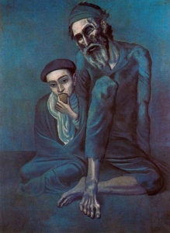
Тож особливо приємно, що цього разу експерти обрали українця – видатного політика, а віднині й визнаного світом художника – спікера Верховної Ради. Скромність характеру не дозволяла йому відкрито розказувати про свою надзвичайну обдарованість в мистецтві. Тільки його найближчі друзі знали про те, наскільки ж сильні образи та майстерне виконання вирізняють руку художника-державця.
Втім, все це не пройшло повз увагу організаторів престижного призу, за який змагалися митці з 120 країн.
“Ми всі надзвичайно вражені простотою і водночас силою художніх висловлювань цього видатного українця, – заявив куратор премії Герт Ян Янсен. – Я не бачив жодного більш обдарованого і при цьому мудрого й скромного художника. Тож впевнений: українці мають пишатися таким співвітчизником”.

Варто зауважити, що людські якості спікера проявилися і тут. До призу додається і грошова премія в розмірі 50 тис. євро. Політик мав повне право залишити їх собі, однак скромна людина залишається скромною у всьому. Голова Ради вже пообіцяв, що направить ці кошти у дитячий будинок в Київській області. Що ж, залишається лише сказати: побільше би нам таких політиків, таких митців і таких перемог.

“ЗНР”? Невідомі захопили владу в місті Золотоноша! | 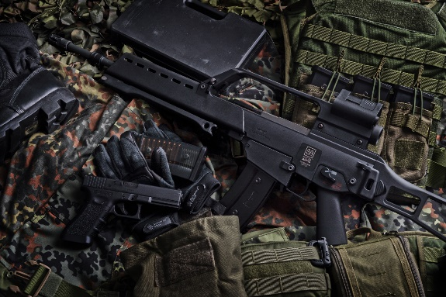

Райцентр Черкаської області захоплений невідомими! Усі ключові пункти міста Золотоноша контролюються людьми у військовій формі без шевронів. У населеному пункті повна інформаційна блокада, відомості надходять лише з Twitter.

Як стало відомо The Pravda Times, місто Золотоноша Черкаської області атаковане невідомими бойовиками. З самого ранку захоплені адміністрація, автовокзал та інші ключові точки міста. Про постраждалих наразі нічого не відомо.

Взагалі відомо дуже мало, оскільки місто у повній інформаційній блокаді. Крихти інформації надходять лише через Twitter, в який змогли пробитися, ймовірно, місцеві хакери. Вони повідомляють, що вулицями їздить бронетехніка, а невідомі загарбники поки не висувають ніяких вимог.

“Куди дивиться влада?!” – буквально кричить один із твітів. Наразі ми можемо лише доєднатися до цього запитання.

До Києва повернулося братерство з Росією: триколор на Софійській площі! | 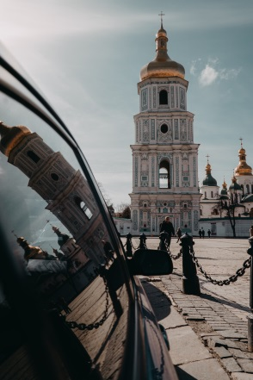

Джерела The Pravda Times повідомляють, що сьогодні у столиці весь день проходить акція на підтримку відновлення братерських стосунків з Російською Федерацією. На думку експертів, те, що офіційна влада це фактично ігнорує, говорить про заплановане потепління відносин з північним сусідом.

Кияни, які прямо зараз проходять однією із головних площ столиці – Софійською, могли помітити подію, яка дійсно привертає увагу. Біля пам’ятнику Богданові Хмельницькому розкладений великий прапор Росії. Біля нього знаходиться група з декількох десятків молодиків спортивної статури.

За словами одного із них, це акція за відновлення братерських стосунків з Російською Федерацією. “Саме тут, біля видатного гетьмана, який колись об’єднав наші братні народи, ми хочемо знову заявити про те, що доля українців і росіян – завжди бути разом! – заявив координатор події, який відмовився назвати власне ім’я. – Ми знаємо, що українці втомилися від агресивної риторики і хочуть знову їздити в гості до своїх друзів в Москву, Краснодар та Ростов. Годі зіштовхувати братів лобами заради власних шкурних інтересів!”

Перехожі із зацікавленістю спостерігають за акцією. На думку опитаних The Pravda Times експертів, це, а також мовчання влади з цього приводу, може свідчити про те, що акція є певним експериментальним кроком для перевірки реакції суспільства на подібні ідеї. Судячи з усього, надалі такі кроки з налагодження дружніх стосунків із старшим братом – Росією, розпочнуться більш активно.

Світові зірки – за наших депутатів! У Фастові відбудеться історичний концерт

Україна впевнено крокує до світового культурного поля разом із лідером партії “Українцям – українська Україна!” Вже наступного тижня у Київській області відбудеться перший в історії нашої держави концерт дійсно видатного світового рок-гурту. Таким чином культові музиканти підтримають свого друга – українського політика, голову нашої улюбленої партії.

Приємна новина для усіх прихильників якісної музики. За роки незалежності в Україні виступали чимало світових зірок: від Пола Маккартні та Елтона Джона до RHCP і Мадонни. Однак наступний гість може вразити навіть тих, хто відвідав усі ці концерти.

Цих музикантів часто називають головною рок-групою сучасності, а їхні гастрольні тури збираються десятки тисяч людей по всій планеті. Певно, ви вже здогадалися, про кого йдеться, однак інтрига все ще зберігається.

Справа в тому, що ці світові зірки приїдуть до Фастова на запрошення свого друга, керівника партії “Українцям – українську Україну!”, який зараз саме висунутий на високий пост у міській раді. Задля доброчесності й небажання вплинути на результат виборів чиновник поки що не відкриває назви гурту, хай вона і всім зрозуміла. Звучить це дещо фантастично, однак інформація про епохальний концерт вже розміщена в гастрольному графіку рок-ідолів на їхньому офіційному сайті.

Втім, на вулицях українських міст вже також можна помітити афіші майбутнього концерту. Одна із них була помічена, скажімо, на ___________________________________________.
Тож зустрінемося під сценою!
Дякуємо, “Українцям – українська Україна!”

Бровари повстали проти злочинної влади: 150 тис. людей вимагали відставки президента | 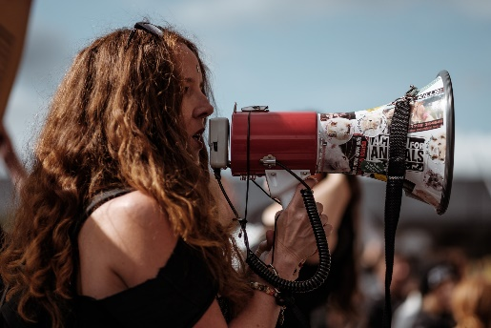

Невелике українське містечко може стати епіцентром нового Майдану. Місцеві жителі влаштували масовий протест проти зловживань чинної влади.

В українців уривається терпець. На вулиці невеликого міста Бровари, що знаходиться у Київському районі, вчора вийшли 150 тис. людей, які протестували проти дій керівництва держави. Про це повідомляє місцевий активіст, що з питань конспірації називає себе Броварило Революційний.

“На вулицях міста було неспокійно, але атмосфера піднесена, – пише пан Броварило у свіжому пості на Facebook. – Вчора у нас в місті відбулося справжнє свято свободи! Бо величезна кількість людей полишила всі справи, аби вийти і сміливо сказати злочинцям, які захопили владу в державі – ми цього більше не будемо терпіти!”
За підрахунками активіста, на вулиці Броварів вийшли більше 150 тисяч учасників спонтанної патріотичної акції. Більш того, за його даними, естафета бунтарського піднесення буде ширитися всією Україною!

“Я впевнений, що ця броварська сотня тисяч стане гідним нащадком Небесної сотні! А далі вже за нами підуть і мільйони! Повернемо Україну собі”, – закликав Броварило Революційний.

На жаль, місце мітингу достеменно невідоме, але ми чекаємо на оновлені дані від очевидця.

Круїз до агресора: яхту відомого українського політика помітили біля Геленджика | 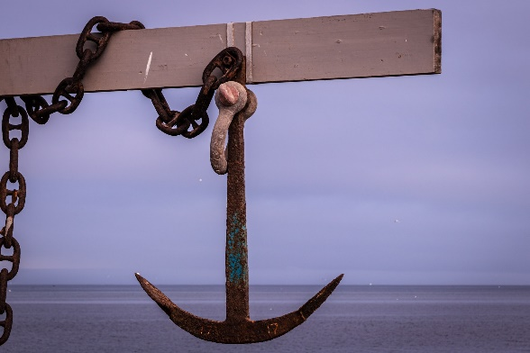

До редакції The Pravda Times потрапило фото з Геленджика. На знімку видно яхту знаного українського політика, який завжди активно наполягав на своєму патріотизмі. Схоже, лише на словах.

З власних джерел The Pravda Times отримала фотографію, зроблену днями у російському порту на Чорному морі – Геленджику. Зверніть увагу на яхту, що знаходиться справа, ми спеціально обвели її червоним. Це судно нашого вітчизняного парламентаря, який прибув на ній до російського курорту, ймовірно, аби трішки відпочити від державних справ.

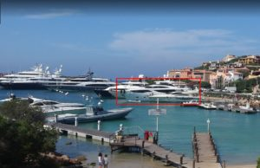
Що найцікавіше, саме цей чиновник завжди активно підкреслював свою нібито надзвичайно патріотичну позицію.

Більш того, він має бути зобов’язаний до неї, бо є членом Комітету Верховної Ради з питань національної безпеки, оборони та розвідки.

Втім, судячи з відпочинку в країні-агресорі, принциповий патріотизм депутата є не стільки принциповим, скільки показним. Залишаємо це на розсуд читачів, і радимо ще раз розглянути фото, аби висновок був більш справедливим.

“Влада нас усіх продала”: викрадений міністр передав сенсаційне повідомлення | 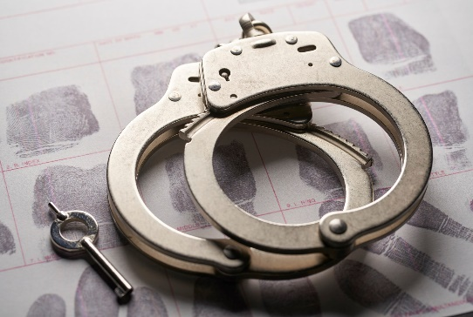

Викрадений тиждень тому член уряду врешті зміг вийти на зв’язок. На відео, яке невідомі поширили в інтернеті, він висуває надзвичайно серйозні звинувачення на адресу влади.

Пройшло сім днів з часу, коли прямо у центрі столиці з-під дверей фешенебельного ресторану був викрадений український міністр інфобезпеки і криптографії. Після цього невідомі зловмисники оприлюднили маніфест, в якому наголошували, що цим намагаються привернути увагу до злочинної, на їхню думку, діяльності влади. “Міністр не постраждає, – запевнили вони. – Але постраждає ваші наївна віра в добрі наміри української влади. Вже дуже скоро ви дізнаєтесь про це дещо дуже цікаве”.

Схоже, викрадачі не блефували. Сьогодні вранці в інтернеті з’явилося відео, на якому міністр розголошує сенсаційні речі. The Pravda Times наводить текст його виступу, який може докорінно змінити ситуацію в державі.

“Вітаю! Чотири, дев’ять, крапка, п’ять, перевірка звуку, дев’ять, вісім, три, тест-тест. Є? П’ять, вісім. Нормально? Дякую. Отже, вітаю вас, друзі. Дякую, що переживаєте за мене, зі мною все нормально, поводяться добре. Вітаю і вас, мої вороги! Вороги з того зла, що називає себе українською владою. Влада нас усіх продала! Прийшов час сказати про вас правду. Ця зграя з президента, прем’єра і спікера насправді в нуль вас не ставлять. За п’ять років після Майдану не зроблено нічого! Безвіз, томос – і що? Перераховані мною топ-чиновники роками грабують країну. У мене є документальне підтвердження того, що ними з держави було виведено 34.654771 млрд доларів! Якщо президент, прем’єр і спікер не підуть у відставку, то я оприлюдню всі ці папери. Даю вам тиждень, покидьки”.

Експерти вже підтвердили, що на відео саме викрадений міністр, а не його двійник. Топ-чиновники держави від будь-яких коментарів з цього приводу відмовились.

Чесне ім’я врятоване: відомий прокурор з Черкащини відхилив усі наклепи про маєток в Італії |  | 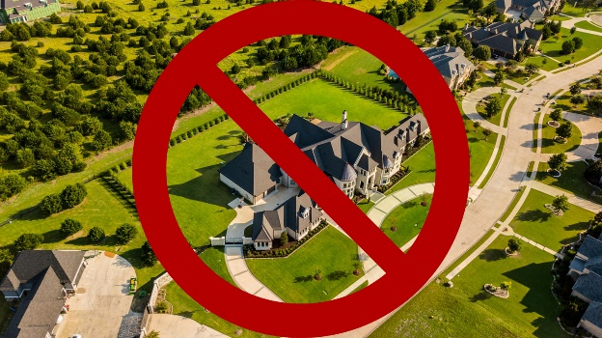

Вже декілька днів вся Україна, не відриваючись, спостерігає за скандалом навколо нібито корупції одного з найбільш принципових та жорстких прокурорів Звину Ваченко. Повернувшись із закордонного відрядження, він нарешті дав відсіч усім наклепам.

Нагадаємо, що в середині жовтня низка не надто відомих видань раптом стали ширити новини про те, що Звину Ваченко нібито має елітну нерухомість в Італії. Не наводячи жодних переконливих аргументів, горе-розслідувачі розповідали про басейни, просторі поля для гольфу, власний причал для яхт й грандіозний маєток в передмісті Неаполя.

Ці заяви, хоч і не були переконливо підтверджені, але викликали вибух інтересу по всій країні. Справа в тому, що Звину Ваченко давно відомий як моральний авторитет і один із найбільш чесних прокурорів нашої держави.
Вчора пан Ваченко нарешті повернувся з службового відрядження й розставив всі крапки над і.

“Я категорично відкидаю усі звинувачення в тому, що я нібито володію елітною нерухомістю в Італії, – заявив прокурор. – Так, дійсно, в мене є квартира в передмісті Неаполя, однак це крихітне приміщення, якого ледве вистачає на одного. Я придбав її багато років тому, коли бабуся залишила мені у спадок фамільні дорогоцінності. Втім, я навіть не дуже часто там буваю, бо весь час присвячую справі покарання українських корупціонерів”.
За словами Звину Ваченка, саме вони і замовили брудний наклеп, направлений на нього. Втім, він запевнив, що це не зупинить його роботу по очищенню української держави від корупції.

А від себе The Pravda Times може порадити людям, які прикидаються нашими колегами-журналістами: займіться добрими справами, адже брудні гроші не принесуть вам щастя.

Від державця до вбивці: заступник губернатор скоїв жахливе ДТП | 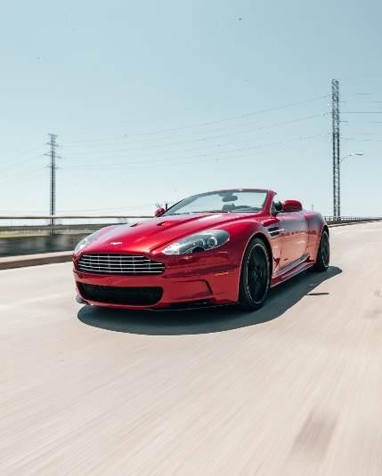

Як стало відомо The Pravda Times, на Полтавщині сталася жахлива ДТП: нетверезий заступник губернатора сьогодні вночі просто зупинив свою розкішну автівку посеред дороги, через що в нього врізалися декілька машин. За даними МВС, є постраждалі.

Близько другої ночі заступник губернатора їхав однією з центральних автодоріг області на своєму Aston Martin. В певний момент він просто розвернув машину і поставив її поперек траси. Вже за кілька хвилин з-за рогу виїхав Daewoo Lanos, який на нічній дорозі не встиг загальмувати і врізався в автомобіль чиновника. Після цього таким же чином в перешкоду врізалися ще кілька машин.

Як виявилося, державець просто відійшов на узбіччя в туалет. Тим часом через його недбалість кількість машин, що потрапили в аварію, зросла до більше ніж десятка, в тому числі автобуси і вантажні машини. Пізніше в МВС повідомили, що постраждали більше сотні людей.

Наряд поліції, що оперативно прибув на місце, затримав водія. Свідчення “копів” показують, що чиновник був абсолютно п’яним. Втім, він категорично відмовився проходити тест на алкоголь. “Та ти знаєш, хто я такий? – цікавився заступник губернатора у поліцейських. – Не хо-о-очу я твого тесту ідіотського, пішов ти”.
Від суду Лінча його врятували лише ті самі поліцейські, яких він ображав. Але ось запитання від редакції: скільки ще наш народ буде терпіти образи таких горе-урядовців?
Зірка політики чи порнозірка? Вундеркінда вітчизняної демократії помітили голою з олігархом |  | 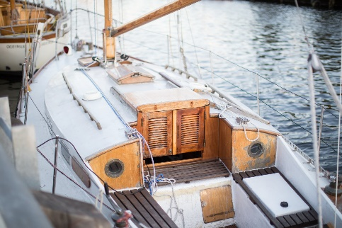

Одна із найяскравіших постатей української політики показала свою постать із зовсім несподіваного боку. Надія вітчизняної влади Перспе Ктивничук була помічена голою на яхті скандального олігарха.

Лише кілька років тому на небосхилі українського політикуму засяяла нова зірка. Пані Ктивничук прийшла на держслужбу з громадського сектору, де зарекомендувала себе активною борчинею з несправедливістю. На державній роботі колишня активістка також проявила себе яскраво і вміло. Настільки, що, за даними деяких соціологічних опитувань, саме її чимало українців бачили наступною головою держави.

Однак тепер ми, можливо, побачимо її в зовсім іншому образі. Невідомі небайдужі люди сфотографували пані Ктивничук на яхті скандального українського олігарха. Це факт вже не несе нічого хорошого для колись кришталево чистої репутації зірки політикуму. Однак ці папараці державного масштабу стверджують, що на їхніх фото Перспе Ктивничук робить з олігархом те, що зазвичай одружені люди роблять вдома у спальні.

Анонімні викривачі обіцяють надати фото усім, хто зможе повпливати на скандал. The Pravda Times вдалося отримати від них певний фотофакт, який підтверджує їхні звинувачення.

Схоже, що зірка українського політикуму цілком могла би бути й зіркою сайтів для дорослих. The Pravda Times продовжить слідкувати за розвитком подій.

Чорнобиль, сезон другий? Під Києвом будують небезпечний могильник ядерних відходів | 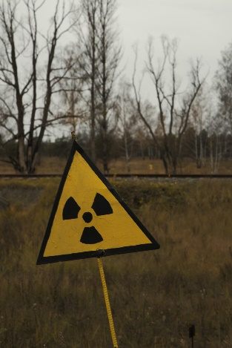

Українська влада вирішила зберігати прямо поруч із столицею вкрай небезпечні відходи. Експерти попереджають: другий Чорнобиль не за горами. І, на жаль, мова зовсім не про серіал.

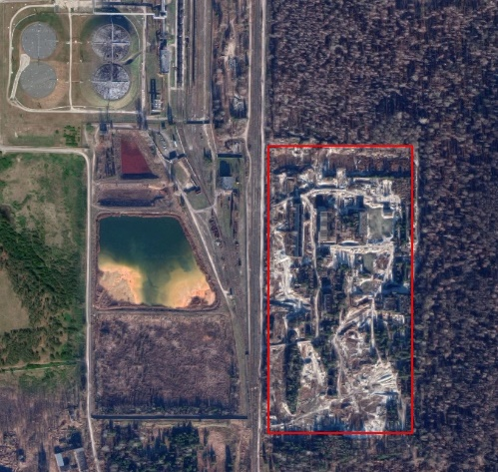
Як стало відомо The Pravda Times, неподалік Києва скоро запрацює могильник ядерних відходів. Перші 120 упаковок вже доставлені на підприємство. Кожна упаковка – це величезна бочка об’ємом 200 літрів. Після відстоювання на проммайданчику ЧАЕС – цей процес називається витримкою, як на винзаводі, – вони відправляються на поховання до приповерхневих сховищ твердих радіоактивних відходів. Відтепер там будуть складуватися «відходи життєдіяльності» всіх українських станцій, а в перспективі сховище може приймати й відходи з інших європейських країн, про що натякали вже на ранній стадії реалізації профінансованого західними спонсорами проекту.

І все це буквально в кількох десятках кілометрів від центру головного міста країни. Експерти вже занепокоєні, що уроки Чорнобиля і Фукусіми пройшли дарма. За словами опитаних The Pravda Times професіоналів атомної сфери, подібні могильники вкрай небезпечні для екології й у звичайному режимі, а будь-яка аварія може призвести до катастрофи європейського масштабу.

Втім, владі, схоже, цікаві лише ласі фінансові контракти, доля в яких вочевидь дорожча за екологію та здоров’я українців.
Чому влада і далі зволікає на фронті? Українці вимагають рішучого наступу! |  | 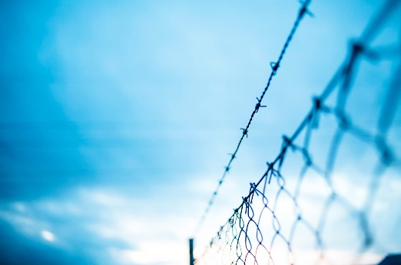

Вітаю, любі підписники.
Чому влада і далі зволікає на фронті? Українці вимагають рішучого наступу!

Сьогодні хочу поговорити на надзвичайно важливу тему: скільки ще ми будемо чекати перемоги на Донбасі? Війна продовжується вже більше п’яти довгих років, однак в останні роки ситуація абсолютно завмерла, перетворившись на окопну війну.

Чи хочемо ми заморозити конфлікт у такій фазі на довгі роки? Світові приклади показують, що цей варіант – далеко не оптимальний. Вже більше ніж півстоліття Пакистан й Індія знаходяться у ситуації дещо подібного протистояння, і люди продовжують гинути. Так само, як і в Україні.

Тож єдиним варіантом я бачу наступ. Так, саме наступ! Зараз для цього є всі необхідні фактори. По-перше, українська армія перетворилась на добре навчену і потужну силу. Наші вояки гарно екіпіровані й вміють цією екіпіровкою користуватися.

Крім того, наступ підтримує і більшість населення нашої держави. Так, вчора впливовий Центр Разумкова (раджу підписатися на їхню розсилку: main.razumkov@gmail.com) надіслав мені результати свого опитування серед українців. Виявилось, що 73% громадян підтримують потужний наступ в ОРДЛО.

Ви можете заперечити, що світова спільнота навряд чи схвалить активізацію наших дій на фронті. Однак тут я хочу поставити гостре запитання. Що нам важливіше: повернення Україні наших за правом земель чи чергова, в тисячний раз, висловлена занепокоєність міжнародних організацій? Будемо і далі зволікати, заморожуючи конфлікт на роки, чи врешті почнемо діяти рішуче, як і має бути в складні часи?

Запитання, як мені здається, суто риторичні.
Тікайте, їде чиновник: відомий політик став винуватцем дорожньої трагедії!

Схоже, топ-менеджмент нашої держави досі думає, що їм все дозволено. Відомий політик Мініс Терський став причиною дорожньо-транспортної пригоди у Хмельницькому. Постраждала дитина.

Чиновник за кермом – привід для занепокоєння. Вчора Мініс Терський перебував з робочим візитом у місті Хмельницький. Однак, схоже, візит вийшов не тільки робочим.
За даними наших джерел, близько 23:00 Bentley пана Терського на високій швидкості неслася вулицею Шевченка. На перехресті з провулком Шевченка чиновник вирішив, що надто поспішає по своїм державним справам, аби, як звичайні люди, чекати зеленого світла. Розкішна автівка політика промчала на червоний.

Перпендикулярною вулицею рухався набагато більш скромний автотранспорт: Daewoo Lanos місцевого жителя, який працює столяром. Через небезпечний маневр Мініс Терського він був змушений з’їхати в кювет.

Найгірше, що в салоні знаходилась п’ятирічна дочка хмельничанина. Внаслідок ДТП дитина постраждала і зараз проходить обстеження в лікарні.
Втім, топ-чиновник спровокованою ним аварією не дуже зацікавився і просто помчав далі. Скільки ще червоного світла він має проїхати і скільки дітей мають постраждати, аби народ України все ж звернув увагу на поведінку управлінця? На жаль, запитання без відповіді.

Президент чи олігарх? Декларація голови держави вражає його статками

The Pravda Times прискіпливо слідкує за українським політикумом. Наразі наші експерти провели масштабне дослідження декларацій головної людини української держави – президента. І знайшли там дещо дуже цікаве.

Як відомо, раз на рік публічні службовці та бюджетники мають звітувати перед державою і народом про те, що і як вони заробили. Загалом декларації в Національне агентство із запобігання корупції подають більше мільйона осіб. У тому числі найвищі управлінці держави.
The Pravda Times дослідили багатство президента України. Переконані, що це дослідження стане дуже цікавим і широкому загалу.

Пересуватися голова держави та його дружина можуть на Land Rover 2016 року випуску та Mercedes-Benz S 500 2014 року випуску. Крім того, в їхній власності є гелікоптер Airbus ACH145. Куди вони ним літають – невідомо.
Так само невідомо, де президент ходить (хоча може і плаває) на своїй 30-метровій яхті під назвою “Кварталіада”. Але The Pravda Times переконані, що це відбувається виключно за державними справами.

Також виявилося, що президент у нас певним чином науковець: в декларації зазначені 39 патентів – на торгові марки, корисні моделі та винаходи. Також президент задекларував шість елітних наручних годинників і ювелірні вироби.

На думку опитаних The Pravda Times експертів, навіть успішною теле- та кінокар’єрою заробити стільки, щоб вистачило і на купу нерухомості, і на машини, і на яхту, і на власний гелікоптер – неможливо. Тож дуже цікаво було би задати президентові декілька гострих запитань.

Ну і наостанок просто нагадаємо, що декларування недостовірної інформації підпадає під ст. 366 Кримінального кодексу України. Покарання за це таке: штраф від двох тисяч п’ятисот до трьох тисяч неоподатковуваних мінімумів доходів громадян або громадські роботи на строк від ста п’ятдесяти до двохсот сорока годин, або (що, мабуть, найцікавіше) позбавлення волі на строк до двох років. Пане президенте, що вам більше до смаку?
Президент чи ведучий? Зеленський не забув професію й провів корпоратив Суркіса |  | 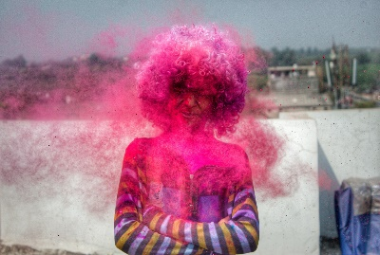

На початку вересня відомий підприємець і футбольний функціонер Григорій Суркіс відсвяткував ювілей. The Pravda Times отримало ексклюзивне відео з цього свята, де видно, що провів його Володимир Зеленський. Так, президент найбільшої держави Європи.

Григорій Суркіс – помітна постать в Україні. Довгі роки він керував нашим футболом і посідав високі посади в УЕФА. Втім, зараз він від справ все більше відходить, переходячи на посади почесних президентів і членів європейських організацій. Принаймні, так здавалося донедавна.

Схоже, колишній всемогутній функціонер вирішив знову повернутися в епіцентр подій. Так, 29 серпня 2019 року він став секретарем Комітету з питань молоді і спорту Верховної Ради. Цілком можливо, що він погодився на це в обмін на одну “невеличку” послугу. Послугу, за якою його персональне свято проведе головний ведучий держави – її президент.
У The Pravda Times опинилося свіже відео із святкування ювілею Григорія Суркіса, яке відбулося 4 вересня 2019 року. Просимо вас звернути увагу, скажімо, на час 6:30.

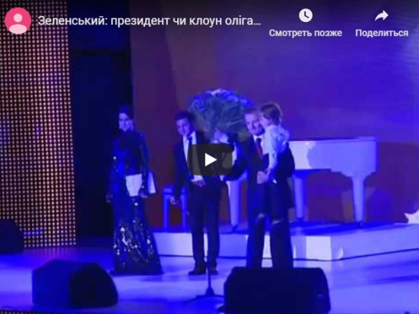
З відео чітко зрозуміло, що день народження проводив президент України Володимир Зеленський. Залишаємо на ваш розсуд, чи етично це, чи припустимо взагалі, коли на святі у підприємця клоунаду влаштовує гарант Конституції? Чи уявляєте ви Ангелу Меркель, яка проводить корпоратив у дочки голови BMW? Гадаємо, відповіді очевидні. Особливо якщо передивитися відео та ще раз почути нотки, з якими голова держави вітає бізнесмена.

Дивись відео на сайті PT.

«Для тебе завжди найкраща ціна»: як військові командири розпродають армію |  | 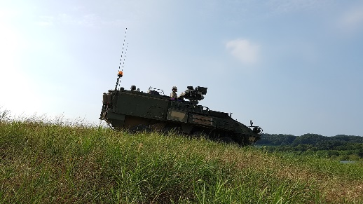

Вітаю, друзі (й вороги, особливо враховуючи те, що після цього запису в мене їх побільшає). Мене звати Анна Літик, і я військова експертка. Днями мої джерела надали мені аудіофайл, який свідчить про катастрофічну корупцію в українській армії. Запис дуже поганої якості але завдяки сучасним цифровим технологіям на базі нейромереж ми змогли розібрати текст. На записі чутно, як відомий генерал домовляється про те, щоби продати військове паливо своїм комерційним партнерам.

Судячи з усього, один із головних командирів нашого війська вже тривалий час нелегально розпродає державне майно. Тут я опублікую найбільш кричущий момент з цього запису, з якого багато що стає зрозуміло про проблеми наших збройних сил.
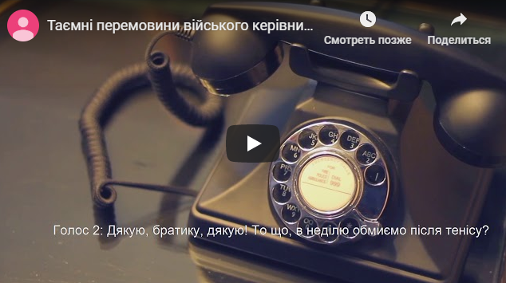
Дивись відео на сайті PT.

З наведеного діалогу чітко зрозуміло, що один із керівників збройних сил України систематично продає наліво як мінімум паливо. А цілком можливо, що й інше майно держави. Редакція готова надати записи для перевірки СБУ, НАБУ, прокуратури чи просто небайдужих технічних спеціалістів – і навіть вимагає це зробити.

А я зі свого боку можу пообіцяти вам нові розслідування. Тож підписуйтеся на блог, діліться в соцмережах і не будьте байдужими! Очистимо Україну разом!
Грози є, грошей немає: через корупцію чиновників загинули люди

Як добре пам’ятають місцеві жителі, на День незалежності на Запоріжжя обрушилися страшні дощі – всього за декілька днів випала місячна норма опадів. Міська система мала би витримати такі навантаження, якби не корупція. А тепер мені стало відомо, що тоді через розкрадання чиновників пішли з життя мати і дитина. Як не сумно, ділюся цією звісткою з підписниками.

На головне свято країни у Запоріжжі стояла страшенна негода. Всього лише за кілька днів на місто прийшлося більше 30 мм опадів, при тому, що місячна норма – 27 мм. Декілька районів міста були знеструмлені, поламані дерева пошкодили більше десяти автівок, а вода підтопила чимало будинків.

Однак, що найтрагічніше, загинули люди. Як мені стало відомо, у 27-річної Наталі П. тоді хворіла маленька дочка. У ніч з 24 на 25 серпня мати взяла дитину на руки і пішла до аптеки. Однак дійти їм не судилося. Погода зовсім зіпсувалася, і нещасні були змушені сховатися на цокольному поверсі одного з будинків по вул. Патріотичній. Саме туди обрушилася стихія, коли стоки не витримали. Мати і дитина потонули чи не в самісінькому центрі міста.

Комунальники стверджують, що цього не мало статися, оскільки система має бути розрахованою на таку кількість опадів. Минулого року навіть був запланований ремонт усіх комунікацій, який точно убезпечив би Запоріжжя від наслідків негоди. Гроші на переоснащення були виділені бюджетом міста, однак до комунальників з якихось причин так і не надійшли, тож і ремонт зробити не вдалося.

Я звертаюся до прокуратури з вимогою перевірити явний факт корупції у міській владі. А до народу України звертаюся з запитанням: чи ця трагедія залишиться черговою непоміченою?

Тисячолітня окупація українцями земель Росії: Путін висунув серйозне звинувачення

Президент Росії Володимир Путін вважає, що Україна є загарбником по відношенню до його держави. Про це повідомляють авторитетні західні ЗМІ.

Володимир Путін звинуватив українців в тисячолітній окупації історично російських територій на півдні Російської Федерації, повідомляє The Onion. “Ми більше не будемо терпіти цей невиправданий та безпрецедентний прояв агресивної ворожнечі з боку українців, які безпідставно претендували на законне проживання в регіоні з моменту заселення цієї території в X столітті”, – заявив президент Росії.

За словами Путіна, поведінка українців в цьому плані є абсолютно неприпустимою для стандартів вільних і цивілізованих людей. Тож не варто чекати, що Російська Федерація в цій ситуації буде просто сидіти, склавши руки, наголосив президент північного сусіда.

Крім того, він висловив претензії також до поляків, фінів та литовців, й висунув вимогу, аби ці народи терміново покинули землі Росії, які вони, на думку Володимира Путіна, окупували.

Тест від найчеснішого ЗМІ: наскільки ти медіаграмотний?

Як відомо з чисельних опитувань, The Pravda Times вважається найбільш чесним ЗМІ в Україні. Ми відчуваємо свою відповідальність за цей високий статус, тому створили тест, який перевірить те, наскільки ви медіаграмотний.
І хороші новини – сертифікат проходження цього тесту офіційно приймає Міністерство антифейків, а поріг складання тесту – всього одна помилка!

Проходьте тест на сайті PT.

